ПАМЯТКА

Получение государственной услуги содействия в поиске подходящей работы на Портале «Работа в России»:
Обращаем Ваше внимание, что для заполнения заявления на получение государственной услуги содействия в поиске подходящей работы необходимо наличие подтвержденной учетной записи на Едином портале государственных и муниципальных услуг.

Шаг 1. войти на сайт «Работа в России Общероссийская база вакансий и резюме»: www.trudvsem.ru:
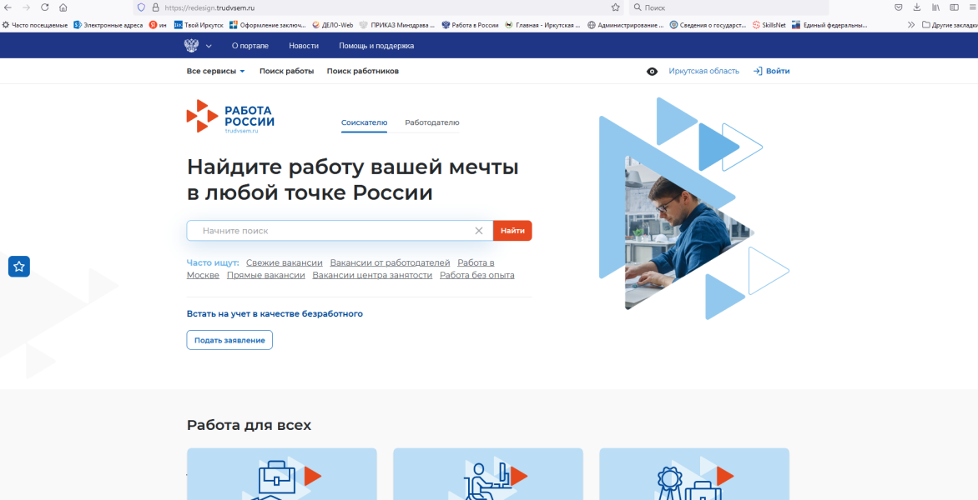
Шаг 2. найти раздел «Новое на портале»:
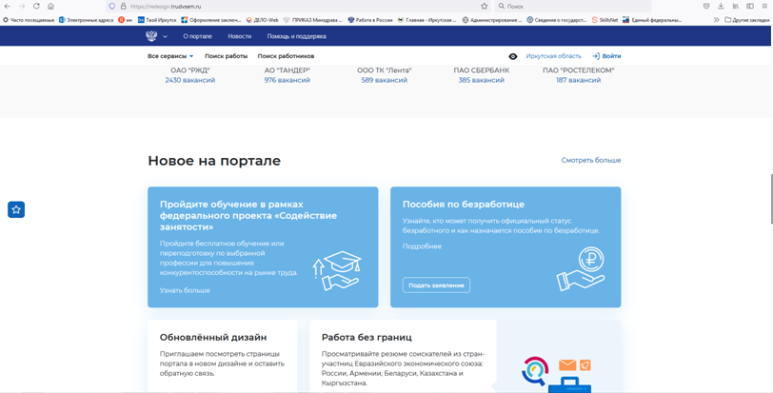
Шаг 3. перейти в раздел «Назначение пособия по безработице»:
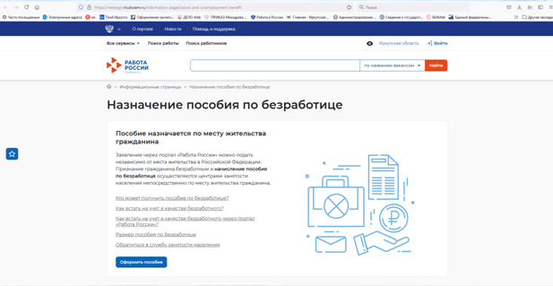

Шаг 4. нажать на клавишу «Оформить пособие» и перейти в раздел
заполнения заявления;

Шаг 5. ввести пароль и логин от Вашей учетной записи Единого портала госуслуг в открывшемся окне авторизации:
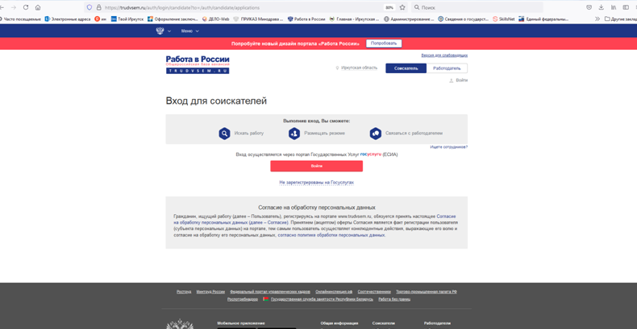
Шаг 6. после введения логина и пароля учетной записи Единого портала госуслуг Вы перейдете в раздел заполнения заявления Вашего личного кабинета на портале «Работа в России». По окончанию ввода данных, необходимо ознакомиться и отметить позиции ознакомления с условиями регистрации граждан в органах занятости и получения государственной услуги, и нажать кнопку «Отправить».

В течение 10 дней посредством портала (в разделе Вашего заявления «комментарий») специалисты Центров занятости будут информировать Вас о подобранных вариантах работы, дате и времени назначенного посещения Центра занятости, необходимости уточнения данных и др.

При Необходимости Центры занятости предоставят консультационную помощь по работе на портале «Работа в России»
и бесплатный доступ к порталу.

Адреса и контактные телефоны Центров занятости Иркутской области размещены на интерактивном портале министерства труда и занятости
Иркутской области http//irkzan.ru

